Федеральное агентство связи

Сибирский Государственный Университет Телекоммуникаций и Информатики

Межрегиональный центр переподготовки специалистов

Контрольная работа

По дисциплине: Дискретная математика

На доработку: Осталась 4-я задача.
Пока незачет. Мурзина Т.С.
Мои замечания не стирайте.

Выполнил: Вейзер Вадим Николаевич
Группа: СБВ-82
Вариант: №1

Проверил: ___________________

Новосибирск, 2018 г.
- Задано универсальное множество U и множества A, B, C, D. Найти результаты действий а) - д) и каждое действие проиллюстрировать с помощью диаграммы Эйлера-Венна.
U={-15, -14, -13, -12, -11}
A={-15, -13, -12}; B={-14, -12, -11}; C={-15, -11}; D={-12}.
а) $A∪\overline{C}=\left\{−\text{15},−\text{13},−\text{12}\right\}∪\left\{−\text{14},−\text{13},−\text{12}\right\}=\left\{−\text{15},−\text{14},−\text{13},−\text{12}\right\}$
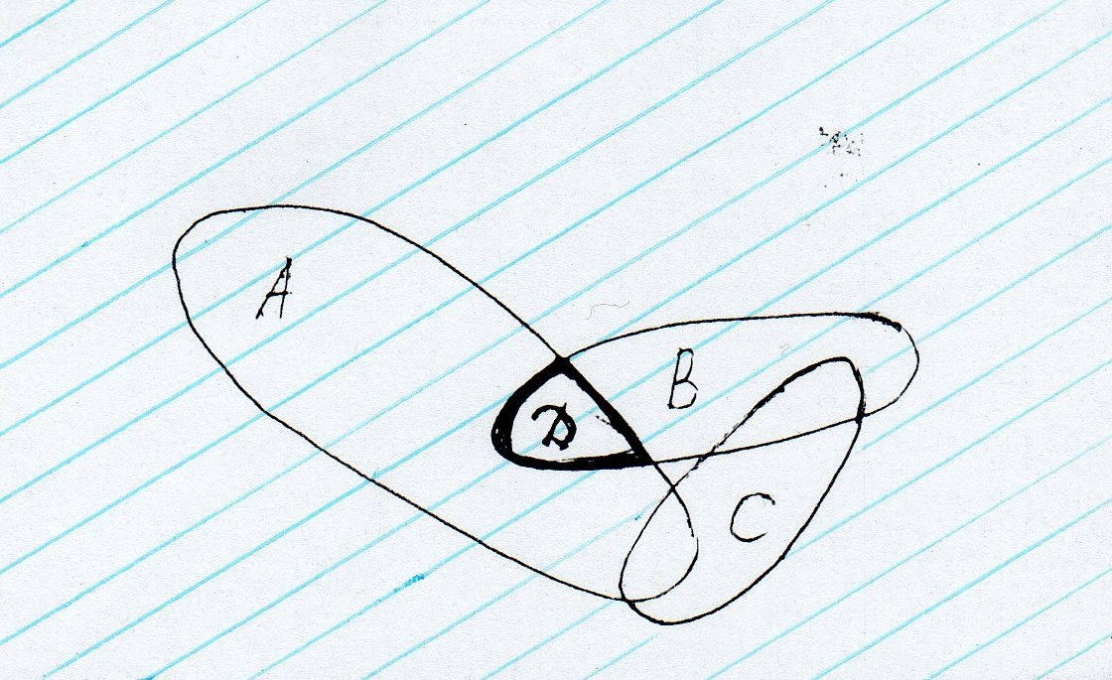

б) $\overline{A∩C}=\overline{A}∪\overline{C}=\left\{−\text{14},−\text{11}\right\}∪\left\{−\text{14},−\text{13},−\text{12}\right\}=\left\{−\text{14},−\text{13},−\text{12},−\text{11}\right\}$
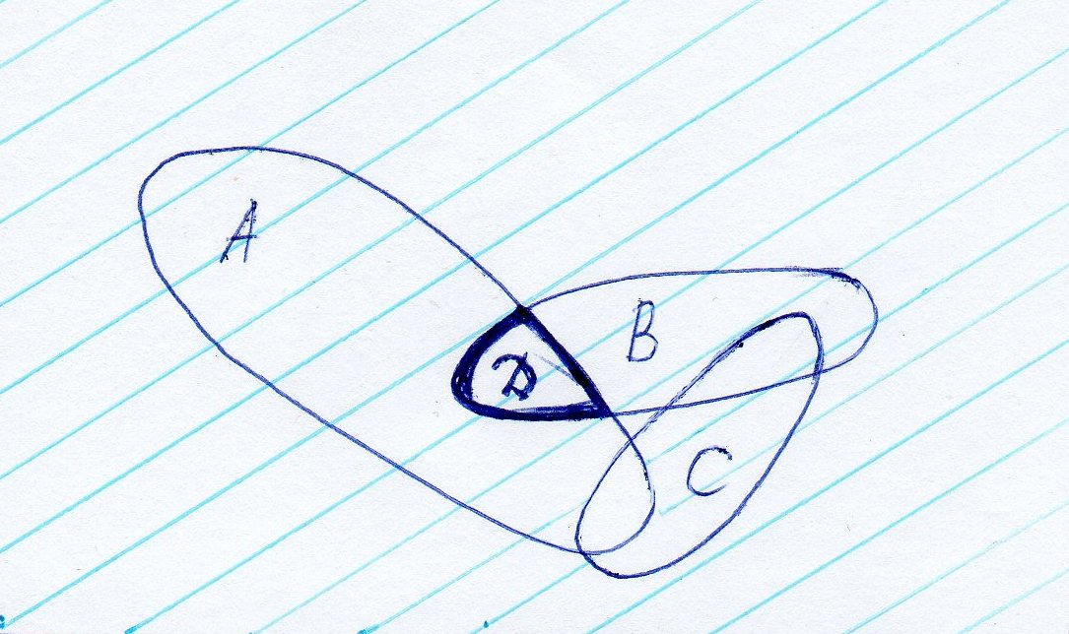
в) $(B∪C)=\left\{−\text{14},−\text{12},−\text{11}\right\}$
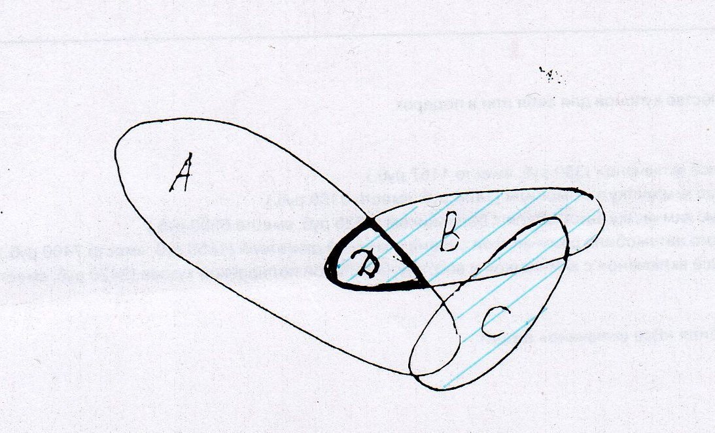

г) $(U)∩A=\left\{−\text{14},−\text{13},−\text{12}\right\}∩\left\{−\text{15},−\text{13},−\text{12}\right\}=\left\{−\text{13},−\text{12}\right\}$
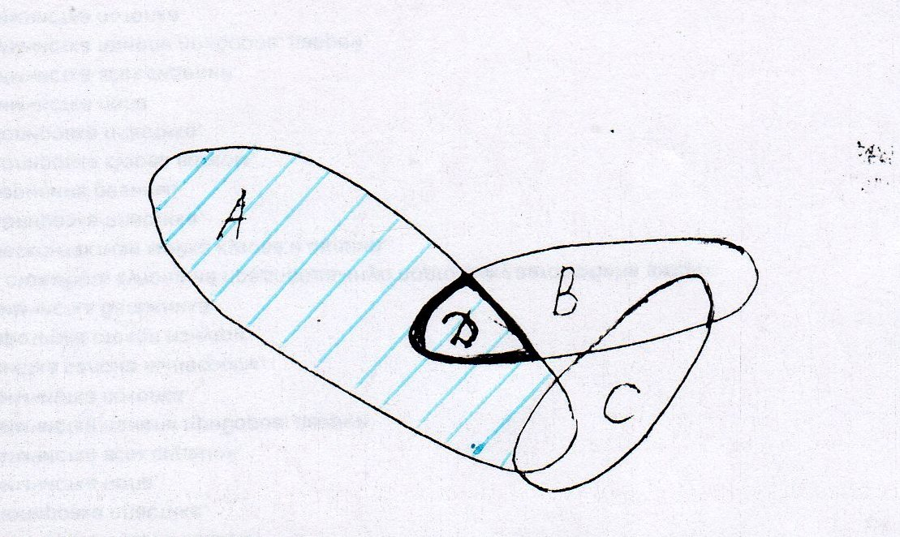
д) $\overline{\overline{D}∩\overline{C}}=\overline{\overline{D}}∪\overline{\overline{C}}=D∪C=\left\{−\text{15},−\text{12},−\text{11}\right\}$
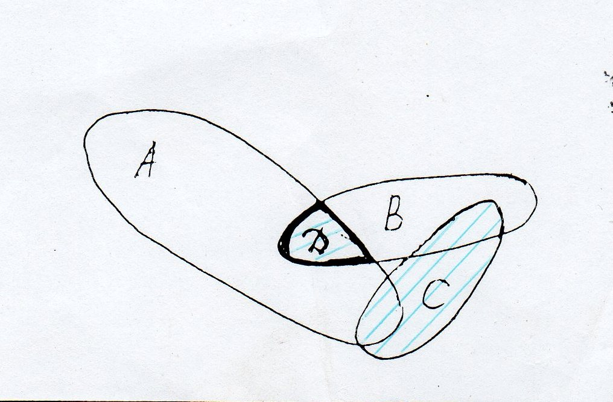

- Ввести необходимые элементарные высказывания и записать логической формулой следующее предложение.
«Если оперативная память правильно установлена в контрольный компьютер, и он при запуске не выдает ошибки при проверке оперативной памяти, то оперативная память исправна».
P – оперативная память правильно установлена в контрольный компьютер;
Q – при запуске компьютер выдает ошибку при проверке оперативной памяти;
C – оперативная память исправна.
(P&¬Q)→C
Верно.

- Для булевой функции f(x, y, z) найти методом преобразования минимальную ДНФ. По таблице истинности построить СКНФ. По минимальной ДНФ построить релейно-контактную схему.

Получаем:
– Минимальная ДНФ

Верно.

Таблица истинности
x
  y
  z
  z | → | x
  y | ∨ | z
0 | 0 | 0 | 1 | 0 | 1 | 0 | 0
0 | 0 | 1 | 0 | 1 | 0 | 1 | 1
0 | 1 | 0 | 1 | 1 | 0 | 1 | 1
0 | 1 | 1 | 0 | 1 | 0 | 1 | 1
1 | 0 | 0 | 1 | 0 | 1 | 1 | 1
1 | 0 | 1 | 1 | 1 | 0 | 1 | 1
1 | 1 | 0 | 1 | 1 | 0 | 1 | 1
1 | 1 | 1 | 1 | 1 | 0 | 1 | 1

– СКНФ

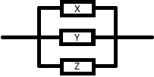
Релейно-контактная схема

- Орграф задан своей матрицей смежности. Следует:
а) нарисовать орграф;
б) найти полустепени и степени вершин;
в) записать матрицу инцидентности;

$$A(\overline{G})=\left(\begin{matrix}0 & 1 & 0 & 0 & 1 & 0 \\ 1 & 0 & 1 & 0 & 0 & 1 \\ 0 & 0 & 1 & 0 & 0 & 0 \\ 1 & 0 & 0 & 1 & 0 & 0 \\ 0 & 0 & 1 & 1 & 0 & 0 \\ 0 & 0 & 0 & 0 & 1 & 0\end{matrix}\right)$$

Матрица имеет размерность 6×6, значит орграф имеет 6 вершин.
Граф:
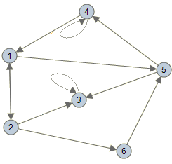

Полустепени и степени вершин:
чему равно 2+2?!
Здесь про 2-ю вершину речь идет?
Здесь неверно (с арифметикой трудности?).
; и здесь неверно

Построенный орграф имеет 6 вершин и 11 дуг. Откуда получили 11? Если сложить степени всех вершин (Ваши цифры), то получается 18, т.е. дуг всего 9(!?)
Матрица инцидентности должна иметь размерность 6×11.

Матрица инцидентности:
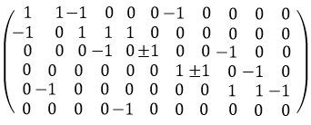
В последнем столбце что за дуга такая?

